GROHE Bau Keramik Wandbidet

GROHE

Eigenschaften

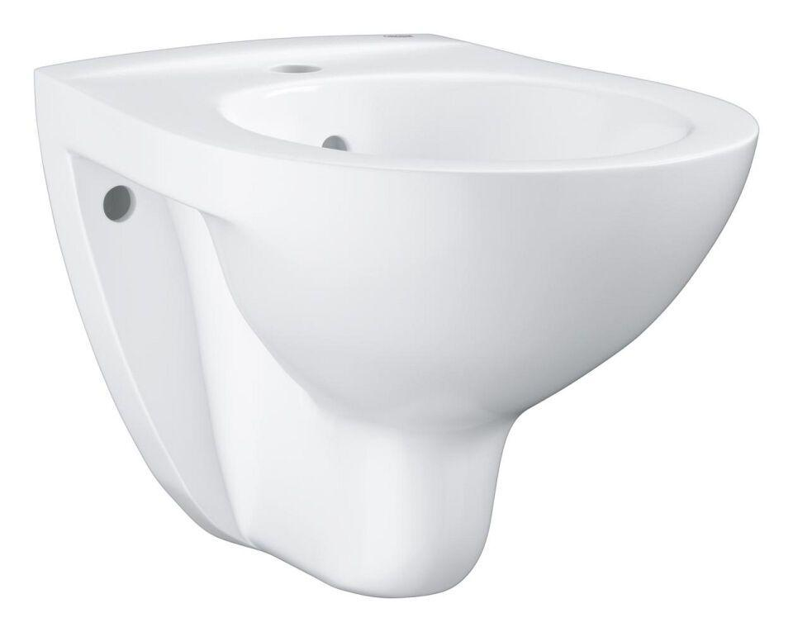

HAN:

39433000

Farbton

weiß

Montageart

Wand

Werkstoff

Keramik

Breite (mm)

307,00

Höhe (mm)

410,00

Tiefe (mm)

526,00

Armaturlochung

mit

Werkstoffgüte

Sonstige

Anzahl der Armaturenlöcher

1,00